***KARTEZIÁNSKA SÚSTAVA***

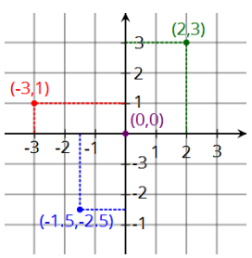**Pravouhlá (karteziánska) sústava** súradníc v rovine **je sústava 2 navzájom kolmých osí, ktoré majú rovnakú dĺžku jednotkových úsečiek.**

**Pravouhlými (karteziánskymi) súradnicami bodu** v rovine **je usporiadaná dvojica reálnych čísel**, ktoré určujú polohu bodu vzhľadom na súradnicové osi. Poloha bodu je určená jeho súradnicami jednoznačne.

**Príklady:**

1. Zapíš polohu bodov A, B, C, D v rovine:

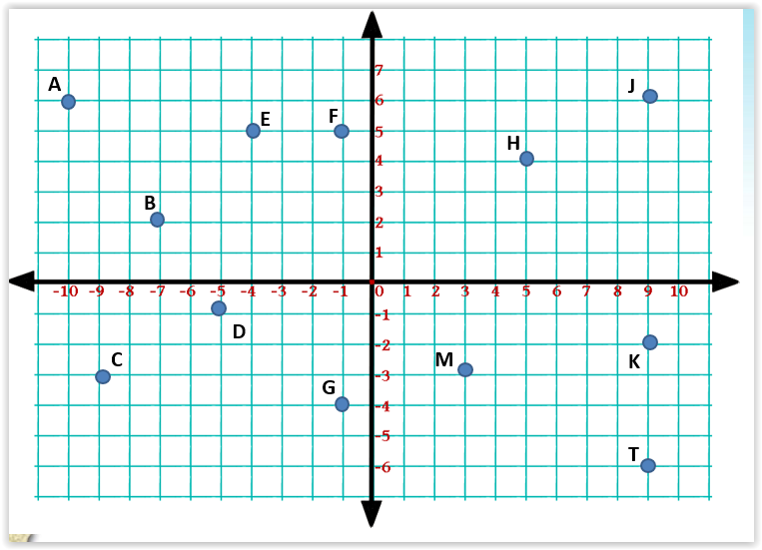

1. Vyznač v karteziánskej sústave súradníc tieto body:
2. *A = [3,2], B = [8,4], C = [1,7], D = [0,6]*
3. Osovo súmerné útvary:
   1. Daný je bod A*= [3,5]. Napíš súradnice bodu, ktorý je s ním súmerný podľa osi x.*
4. Stredovo súmerné útvary:
   1. Daný je bod A*= [5,4]. Napíš súradnice bodu, ktorý je s ním stredovo súmerný podľa začiatku súradnicovej sústavy.*
5. Doplnenie súradníc bodov:
   1. Dané sú body A*= [-2,3],* B*= [1,3]. Napíš súradnice ďalších dvoch bodov tak, aby tieto body spolu tvorili vrcholy štvorca.*

